Chorba algérienne

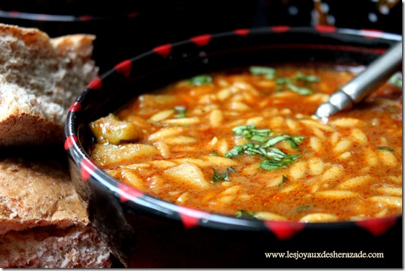
auteur:
Sherazade
type de recette: soupe
Cuisine: algérienne
Serves: 6
temps de préparation: 20 mins
temps de cuisson: 40 mins
le temps total: 1 hour
Imprimer cette fiche

Ingredients
- 250 g de viande d'agneau, vous pouvez mettre plus ( plus on met mieux elle sera )
- 2 oignons
- 3 belles tomates
- 1 bouquet de coriandre
- 2 branches de céleri ( branches et feuilles)
- 2 carottes
- 1 belle courgette
- 1 pomme de terre
- Une poignée de fèves fraîches (facultatif)
- Une poignée de petits pois (facultatif)
- Une bonne poignée de pois chiches, préparée à l’avance, voire, ICI comment faire pour avoir toujours du pois chiches prêt à l’emploi
- 1 verre d'eau, à peu près, de languex d’oiseaux( mais la quantité peut changer en fonction de la quantité d'eau que vous utilisez)
- 2 c à s de concentré de tomates
- ½ verre à thé d’huile
- Sel, 1 c à c de poivre noir, 1 c à c de curcuma, 1/ c à c de paprika, 1 c à c de gingembre en poudre, 1 c à c rass el hanout.
Instructions
- Éplucher et découper en petits dés les légumes
- Couper la viande en petits morceaux
- Les faire revenir dans une cocotte avec de l’huile
- Mixer : les oignons, les tomates,
- Ajoutez-les à la viande et laisser revenir
- Ajoutez les épices et le sel bien sure
- Ajouter les légumes
- Ajoutez le céleri branche et feuille ficelée (si vous aimez son goût découpez le céleri comme les autres légumes en petits dés)
- Ajouter les pois chiches
- Arroser d'eau ( environ 1 L à 1,5 L)
- Porteà ébullition pendant 20 minutes
- Ajouter le concentré de tomates et un autre litre d'eau
- Ajoutez le bouquet de coriandre bien ficelé
- Fermer la cocotte et laisser cuire
- Une fois votre viande et légumes cuits, faire passer la chorba dans une passoire pour récupérer le bouillon
- A la différence de la chorba vermicelle, dans cette chorba , on récupère les légumes et on les ajoute après la cuisson des pâtes (langues d’oiseaux )
- Porter le bouillon récupéré à ébullition
- Ajouter les langues d’oiseaux tout en remuant sans baisser le feu.
- Les langues d’oiseaux cuisent très vite, il faut compter environ 10 minutes
- Si votre chorba est assez liquide, rajouter des pâtes et si au contraire vous la trouver bien garnie ajouter un peu d'eau mais il faut faire attention, les langues d’oiseaux vont gonfler un peu après
- Retirer du feu
- Découper les morceaux de viande et les remettre dedans
- Remettre également les dés de légumes si on le souhaite
- Au moment du service, parsemer de coriandre ciselée
Wordpress Recipe Plugin by EasyRecipe

http://www.lesjoyauxdesherazade.com/chorba-cuisine-algerienne/

